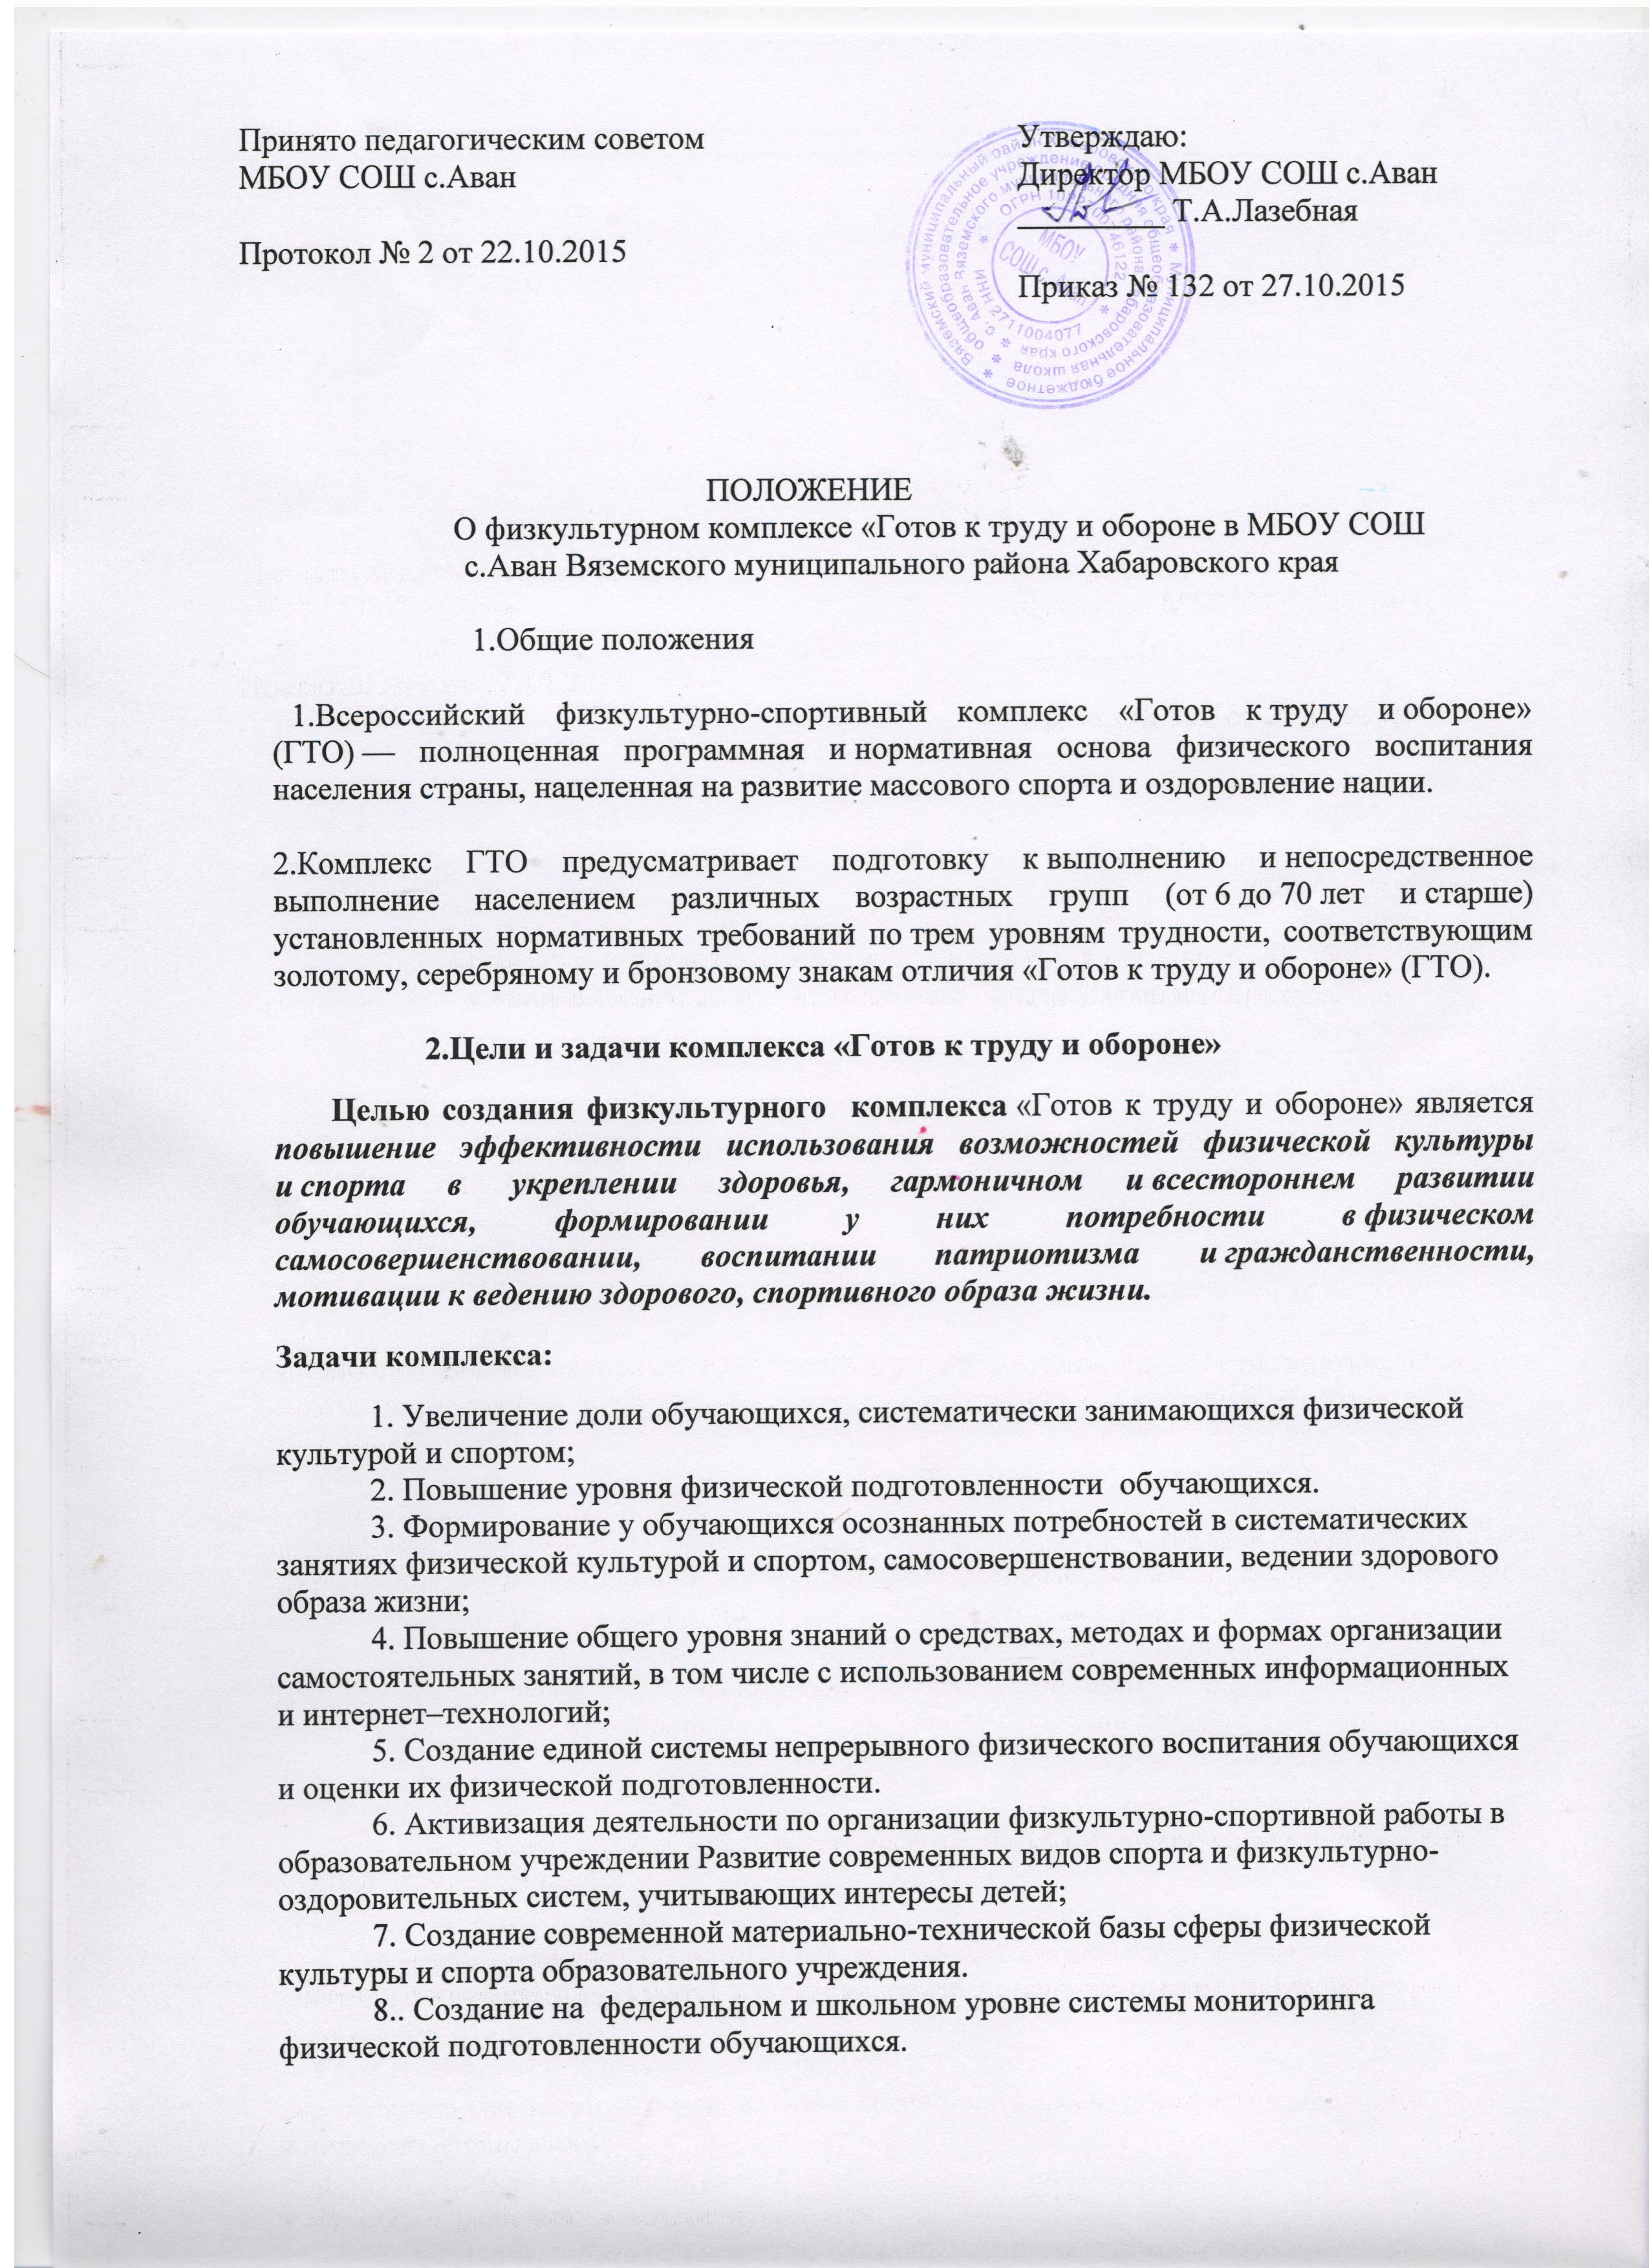

3. Содержание и структура комплекса
1. Основу комплекса составляют виды испытаний и нормы, предназначенные для определения уровня развития основных физических качеств (силы, быстроты, выносливости и др.) и уровня владения прикладными навыками (бега на лыжах, метаний и др)
2.Комплекс разработан для детей в возрасте от 6 (7) до 17 лет;
Молодежи в возрасте от 18 лет;
3. Комплекс для обучающихся состоит из пяти ступеней:
I ступень – 6-8 лет;
II ступень – 9-10 лет;
III ступень – 11-13 лет;
IY ступень – 14-15 лет;
Y ступень – 16-17 лет;
4. Перечень видов испытаний комплекса и определённых ими физических качеств и прикладных навыков:
* бег на короткие дистанции – определение развития скоростных возможностей;
* бег на длинные дистанции- определение развития выносливости;
* челночный бег- определение развития скоростных возможностей и координации движений;
* подтягивание на высокой и низкой перекладине, поднимание туловища из положения лежа на спине – определение развития силы и выносливости;
* прыжки на высокой и нижней перекладине, поднимание туловища из положения лежа на спине – определение развития силы и выносливости;
* прыжки в длину (с места и с разбега) – определение скоростно-силовых возможностей;
* наклон вперед с прямыми ногами – определение развития гибкости;
* лыжные гонки – владение прикладным навыком;
* метание мяча в цель ( или гранаты на дальность) – владение прикладным навыком.

4. Организация работы по сдаче норм комплекса

1. К сдаче нормативов допускаются обучающиеся, отнесенные по состоянию здоровья к основной группе, имеющие справку установленного образца.
2. Обучающиеся принимают участие в сдаче норм комплекса на добровольной основе.
3.Обучающиеся в возрасте 6-8 лет не проходят испытания комплекса. Ими производится освоение навыков движения, а также введение в курс физической культуры и основ личной гигиены в соответствии с видами испытаний и нормами для I ступени.
4. Испытания комплекса проводятся в период с 01 сентября по 30 апреля учебного года.
5.Обучающиеся, показавшие в ходе испытаний уровень физической подготовки, соответствующие требованиям установленных нормативов, вручается знак «ГТО» и удостоверение к знаку.
6. В школе разрабатывается план мероприятий по реализации комплекса на период с 01 сентября по 30 февраля текущего учебного года, который утверждается приказом директора школы.
7. Основной формой мероприятий в рамках комплекса является «День здоровья».
8. При проведении мероприятий комплекса обеспечивается медицинское обслуживание.
9. Информация по реализации комплекса размещается на сайте школы.

5.Комиссия по сдаче норм комплекса

1. В целях организации сдачи норм комплекса в школе создается комиссия по сдаче норм физкультурного комплекса «Готов к труду и обороне» (далее – комиссия).
2. В состав комиссии входят педагоги, родители, представители общественных организаций.
3. Состав комиссии и план ее работы утверждается приказом директора школы.

6. Учет результатов сдачи норм комплекса
1. Комиссия обеспечивает прохождение испытаний комплекса.
2. Комиссия оформляет протоколы сдачи комплекса.
3. Данные о прохождении испытаний заносятся в журнал сдачи норм комплекса.
4. По результатам сдачи норм комплекса по каждому классу оформляет сводный протокол сдачи норм комплекса включающий:
- фамилию, имя обучающегося (полностью), дату рождения;
- результаты испытаний уровня физической подготовки;
- особая отметка о факте выполнения нормативов на уровне требований для награждения золотым или серебряным значком,
- подписи членов комиссии школы.
В заголовке сводного протокола указывается класс и категория возрастной группы.
В сводном протоколе сначала указываются результаты мальчиков, а потом девочек.
В случае, если в классе обучаются дети, относящиеся к разным возрастным группам, их результаты оформляются разными протоколами.
5. Сводные протоколы по каждому классу школы (документ на бумажном носителе) представляются школой в муниципальный совет по сдаче норм комплекса ГТО до 30 апреля текущего года.

7. Знак «ГТО»

1. Знак «ГТО» и удостоверение к нему вручается в торжественной обстановке.
2. Для получения знака, изъявившим желание пройти испытания, необходимо выполнить все нормы соответствующей ступени комплекса на соответствующий уровень.
Если обучающийся выполнил две и менее нормы на серебряный знак, а остальные нормы на золотой, то он получает золотой знак.

